Мини-музей в группе №6
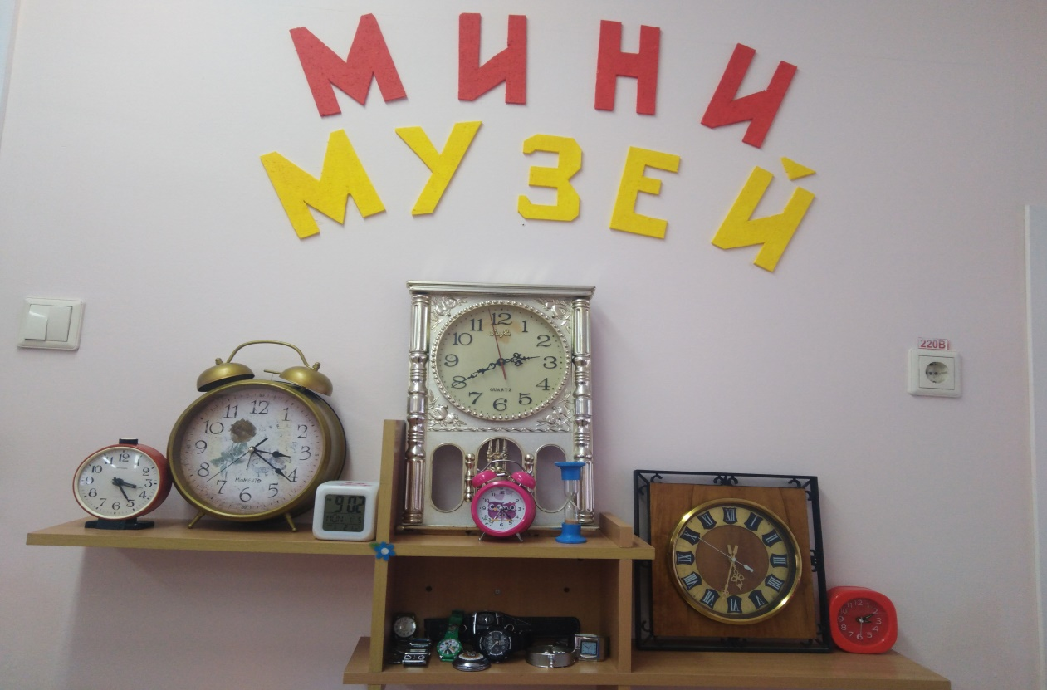
Наши дети активно и с интересом поучаствовали в создании мини-музея. «О часах и про часы»
Создание мини – музея в ДОУ актуально в настоящее время, поскольку расширяет кругозор детей, дает возможность обогатить знания дошкольников об окружающем мире. Также обогащает предметно – развивающую среду новыми формами работы с детьми и их родителями. Происходит формирование у дошкольников представление о музее; формирование умения самостоятельно анализировать и систематизировать полученные знания; развитие творческого и логического мышления, жизненной позиции.
Важная особенность мини - музея – участие в их создании детей и родителей. Дошкольники чувствуют свою причастность к мини – музею. Они могут: участвовать в обсуждении его тематики, приносить из дома экспонаты, проводить экскурсии для малышей, пополнять их своими рисунками.
Ориентировка во времени жизненно необходима ребенку как будущему члену общества, служит базисом его личностной культуры. Специфические особенности времени как объективной реальности затрудняют его восприятие детьми. Деятельность мини – музея: «О часах и про часы» делает формирование представлений о времени предметом специального внимания детей, создает наиболее благоприятные условия для усвоения детьми четкого представления о времени.
Спасибо за внимание!

